MODULE | DESCRIPTION | STATUS | OBS
GENERAL | Éclatement du menu pour un accès direct à tous les éléments | TRAITE | ✅
 | Installation de l'application en PWA | TRAITE | ✅
 | Centre de controle des notifications | TRAITE | ✅
TABLEAU DE BORD | Personalisation du tableau de bord | TRAITE | L’affichage n’est pas totalement optimisé  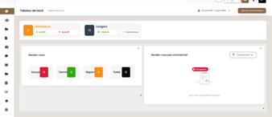
DOSSIER | Affichage en noir de la nature du dossier dans la liste des cards | TRAITE | ✅
 | Ajout d’un filtre collaborateur dans les dossiers | TRAITE | ✅
 | Mise en place de l'affichage des rapports sous  forme de datatable | TRAITE | ✅
 | Correction de l'affichage des alertes sur les tâches | TRAITE | On voie actuellement sur le dossier l’alerte mais quand on rentre dans le dossier, il faut chercher l’alerte et le trouver sur la tâche concernée. Trouver un moyen raccourci d’accéder à chaque alerte du dossier quand on rentre dans le dossier, outre les notifications.
 | Restriction du déplacement des tâches uniquement  aux personnes assignées ou autorisées | TRAITE | Je me suis retirer des utilisateurs et j’ai déplacer des taches et c’est passé.  Aussi j’ai remarqué l’historique met déplacer il y a environ 1heure même quand je viens de déplacer la tâche.
 | Marquage d’une tâche comme « critique »  (nature de dossier) | TRAITE
 | Marquage d’une tâche comme « critique »  (Ajout d'une tache) | TRAITE | Quand il est fait, rien ne montre que c’est effectif sur les vues. En gros rien n’a changé
 | Historique des actions sur les tâches (tracking des utilisateurs  ayant déplacé les tâches) | TRAITE | Je n’ai pas vue sur le détail de la tâche l’historique de la tâche, mais c’est cohérent au niveau des notifications.
 | Gérer les droits spécifiques pour déplacer les tâches  critiques (kanban + rapports | TRAITE
 | Rapports & Statistiques  Pour chaque dossier (liste card + datatable ; rapport inclus) :  - Nombre de tâches en attente de revue  - Nombre de tâches revues  Pour chaque étape :  -Détection de la présence de tâches critiques en attente  de revu | TRAITE | Sur rapport au hover, je peux commenter le dossier mais le modale dit une tache  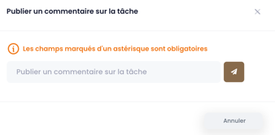  On devrais mettre sur l’onglet de la revue, tout ce qui est relatif à la revue, le 0/0 devant chaque étape prête à confusion, sur la vue liste c’est 0/0 pour le dossier au complet et c’est plus simple.  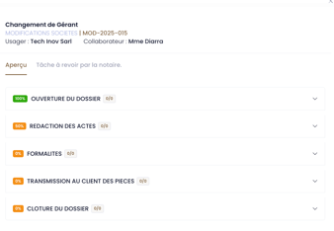
 | Erreur 500 à la création d’un groupe de nature sans natures associées | TRAITE | ✅
 | Notification automatique lors du déplacement  d'une tâche vers « terminé » ou « revue » | TRAITE | Toute mes notifications ne sont pas activées mais j’ai reçu certaines notifications.  Sur les notif aussi il y a une erreur de texte, il y a deux fois Un commentaire est ajouté  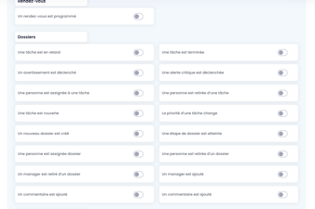  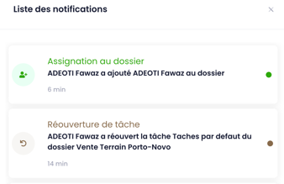  Et quand j’ai déplacé une tache vers terminer, je n’ai pas eu de notification automatique.
MAIL | Ajout de l’icône de pièce jointe dans les mails contenant des fichiers | TRAITE | ✅
 | Ouverture des pièces jointes dans un nouvel onglet ou via un modal pleine page | TRAITE | ✅
 | Correction du bug : clic sur une pièce jointe ouvre toujours la première | TRAITE | ✅
 | Affichage correct du contenu des mails | TRAITE | C’est bien afficher au niveau du texte mais les images quand il y en a ne s’affiche pas et normalement comme sur bluemind, quand les image ne s’affiche pas, il demande si on autorise l’affichage et quand on valide cela s’affiche, je n’ai pas ce comportement ici.  Aussi permettre de télécharger tout les documents joint au mail ensemble via un zip ou une compression pour etre plus précis  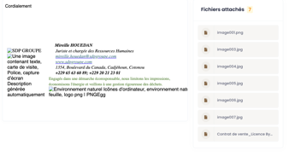
 | Gestion des erreurs d’envoi de mails : résolution  du blocage de la page | TRAITE | Sur les réponse et transfert de mail, il y a une erreur d’affichage lié à la signature et au parametre  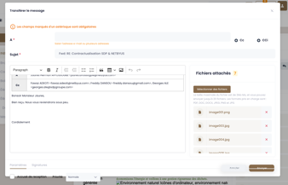  Aussi j’ai envoyer un mail qui n’est pas parti; j’ai cocher accuser de réception et insérer une signature
 | Affichage des dates au format de la langue sélectionnée | TRAITE | ✅
 | Renommage du dossier INBOX en « Réception » | TRAITE | Le dossier INBOX est toujours INBOX  Aussi, je n’arrive pas à lire les messages dans la liste des éléments envoyés, cela m’envoie un 404 erreur la page demander n'a pas été trouver
 | Correction des problèmes liés à l’envoi programmé de mails | TRAITE | Rien ne pars, je n’arrive pas à envoyé
 | Résolution des envois programmés non exécutés avec pièce jointe | TRAITE | Rien ne pars, je n’arrive pas à envoyé
 | Signature mail | TRAITE | ✅  J’ai vu mais je n’ai pas pu faire d’envoi
CONTACTS | Ajout d’un bouton « + » pour ajouter plusieurs  collaborateurs à la création d’un usager de type société | TRAITE | ✅
CHAT | Ajout de membres exclusivement dans  les discussions (chat privé) | TRAITE | ✅

